Primeramente preparamos la maquina virtual de Ubuntu donde vamos a realizar la practica con LXC instalado

Las opciones elegimos como es habitualmente la configuración predeterminada.

Empezamos creando la Maquina1
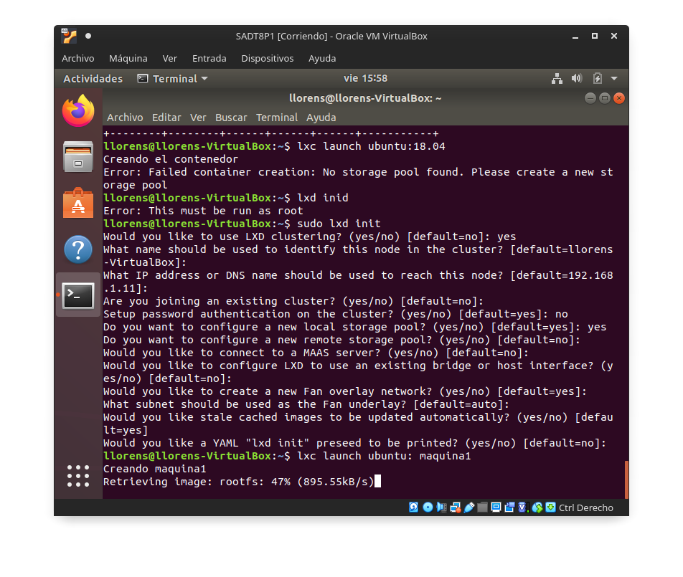

Una vez creado listaremos para comprobarlo

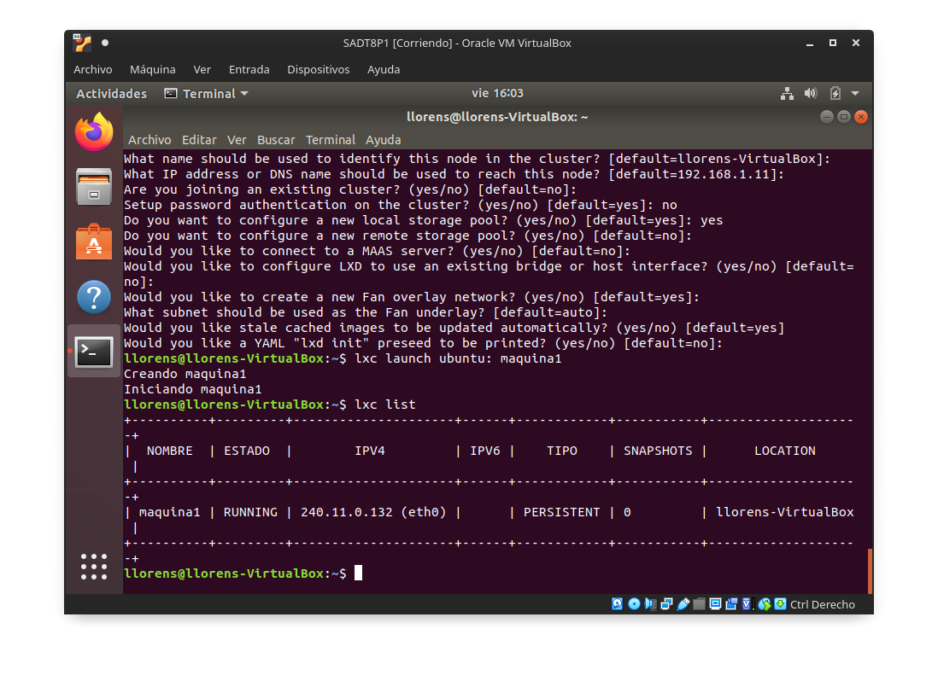

Entramos dentro del shell bash de la maquina

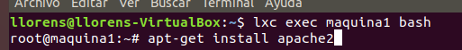

Seguidamente hago mis comprobaciones por ejemplo como indicaba anteriormente la ip de esta maquina es 240.11.0.132/8

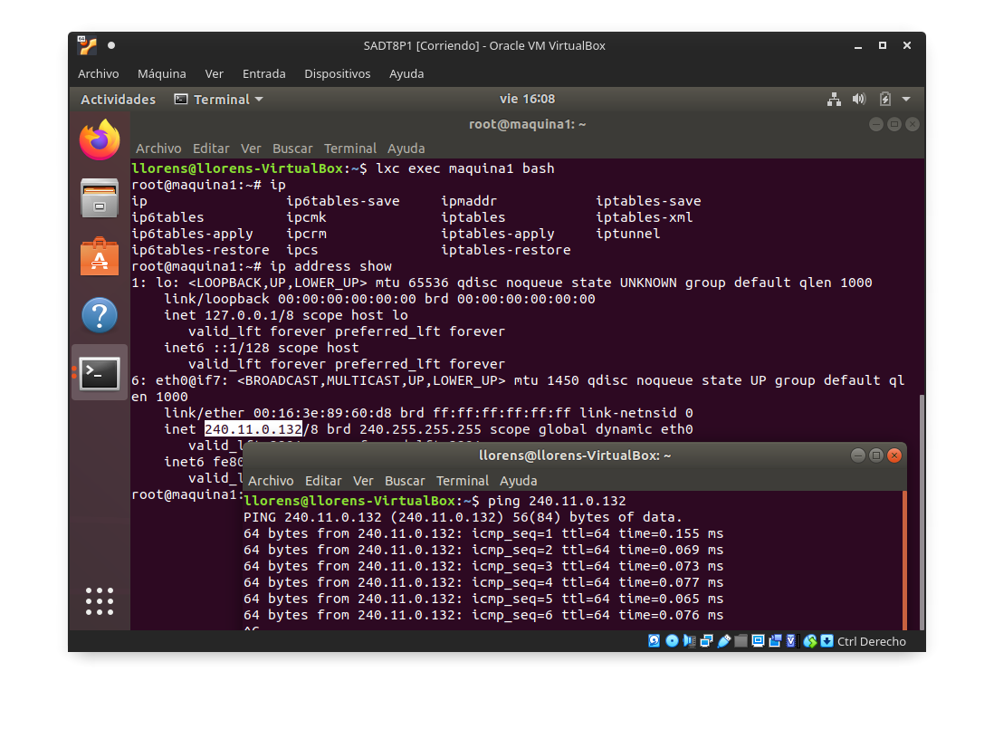
Se aprecia que tiene ping desde el huesped.

Ahora instalaremos en Maquina1 el server web Nginx y comprobaremos como esta operativo

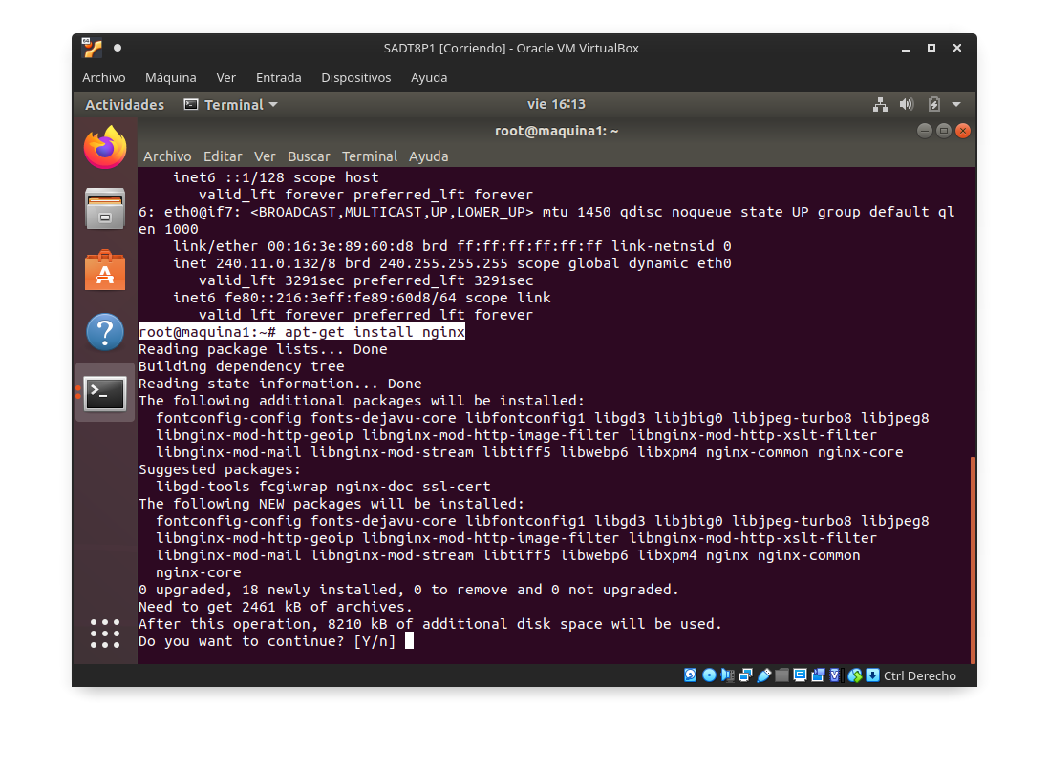

Se aprecia que el servicio ya esta operativo desde la IP 240.11.0.132
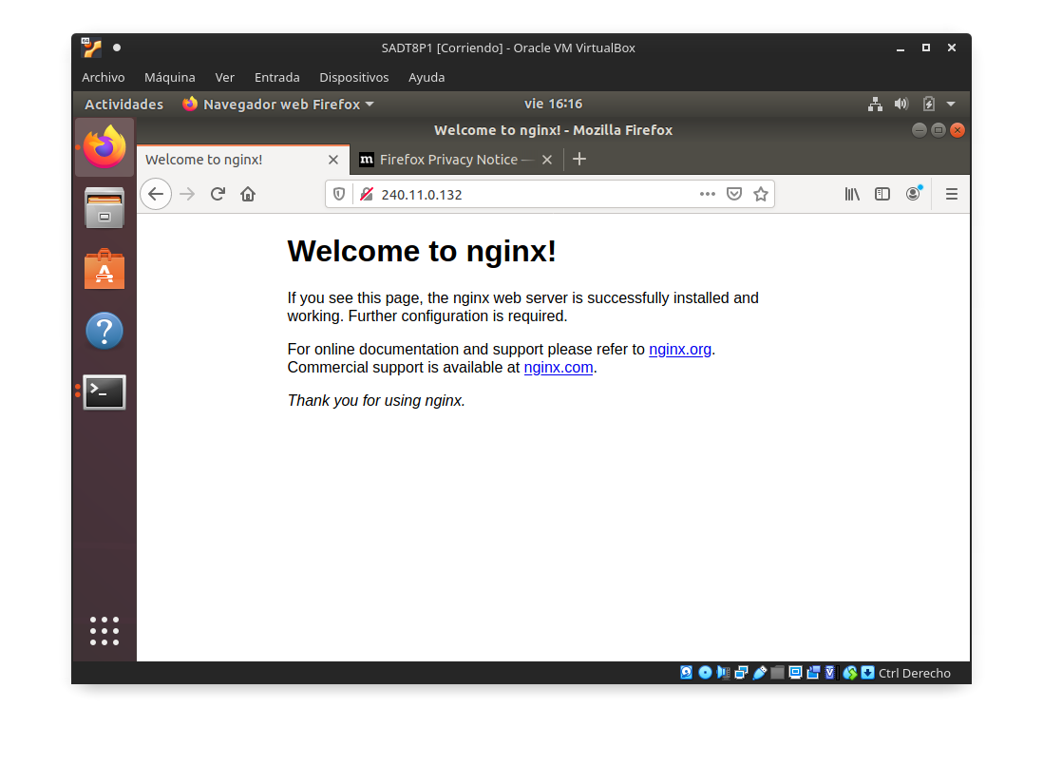

Ahora vamos a instalar la maquina2 y la listaremos.

Esta vez a tardado menos tiempo en crearla

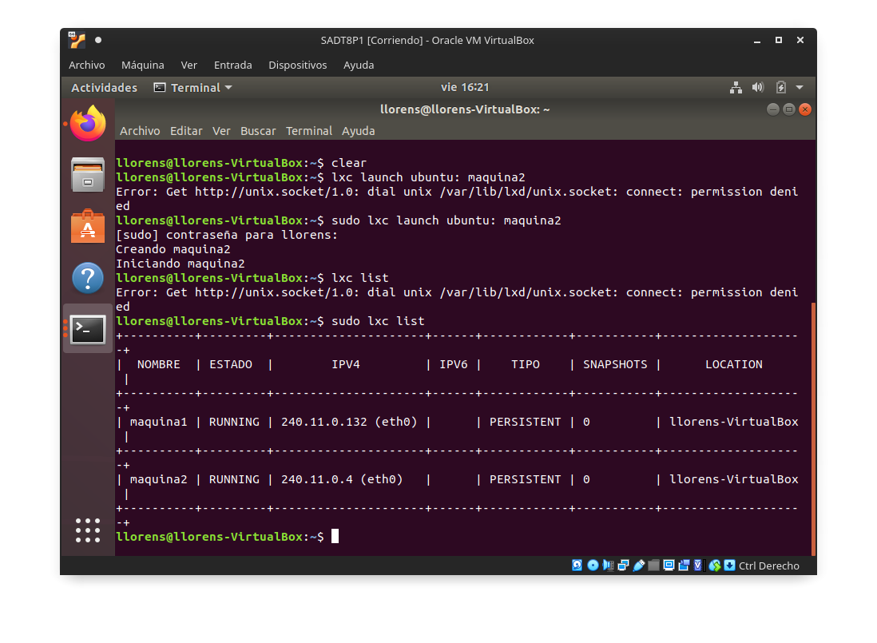

Aquí comprobamos que entre maquina1 y maquina2 se ven mediante PING

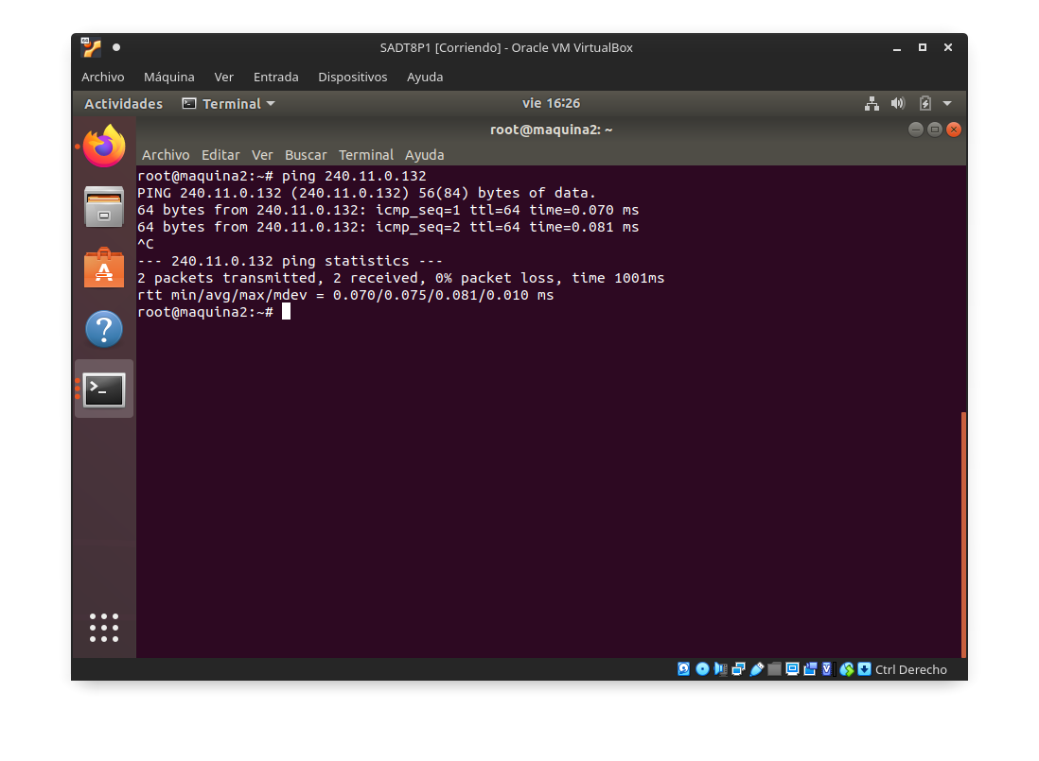

También comprobamos que tenga acceso al Internet Exterio con un ping a www.google.es y pese que he realizado un nslookup, confirmamos que también funciona la resolución de nombre DNS

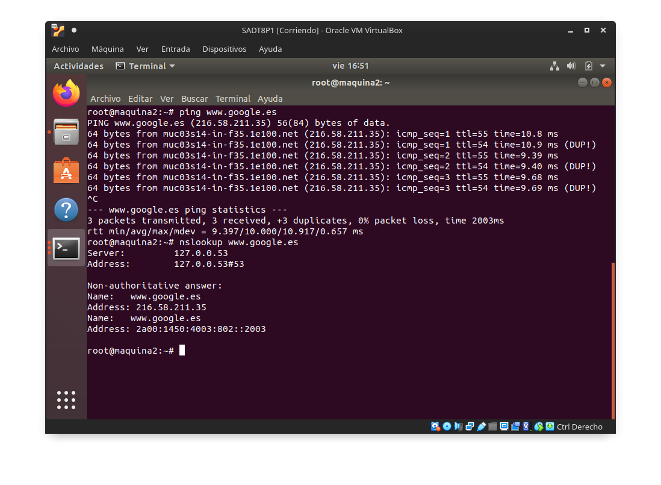

Ahora vamos a probar a gestionar los contenedores, pararlos ,etc

Primero imaginemos que la maquina1 que tiene Nginx recien instalado vamos a realizar unas pruebas y necesitamos crear un snapshot

Como se aprecia en la captura se crea un snapshot “nginxrecieninstalado”

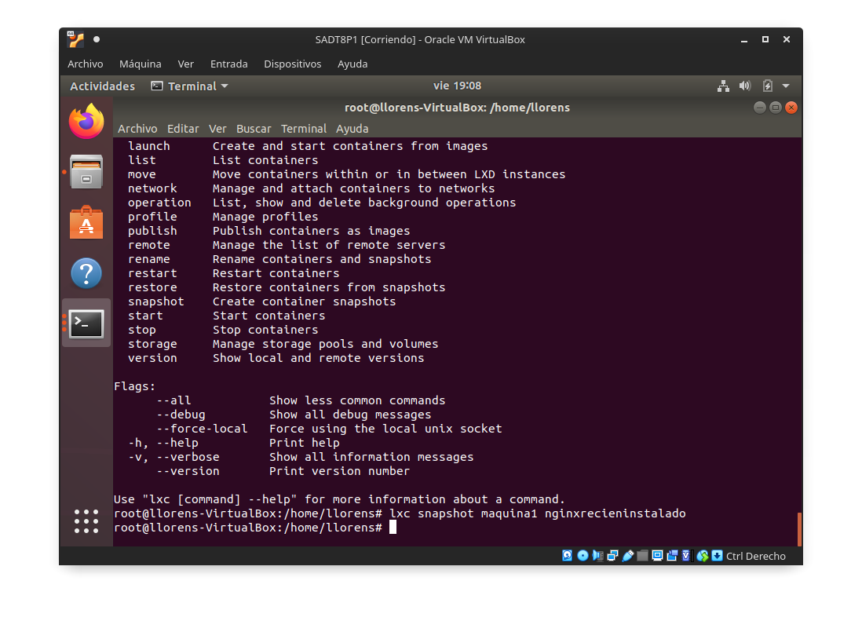

Snapshots

Las pruebas serán las siguiente:

Entraremos en la shell de maquina1 desinstalamos el Nginx, trataremos de entrar desde el navegador web como hicimos anteriormente. Trataremos de restaurar la maquina desde el screenshot de “nginxrecieninstalado” y luego si se ha restaurado lo deberíamos tener otra vez instalado el servicio web. Queda claro que a la practica es algo absurda pero asi veremos su funcionamiento.

Desinstalamos
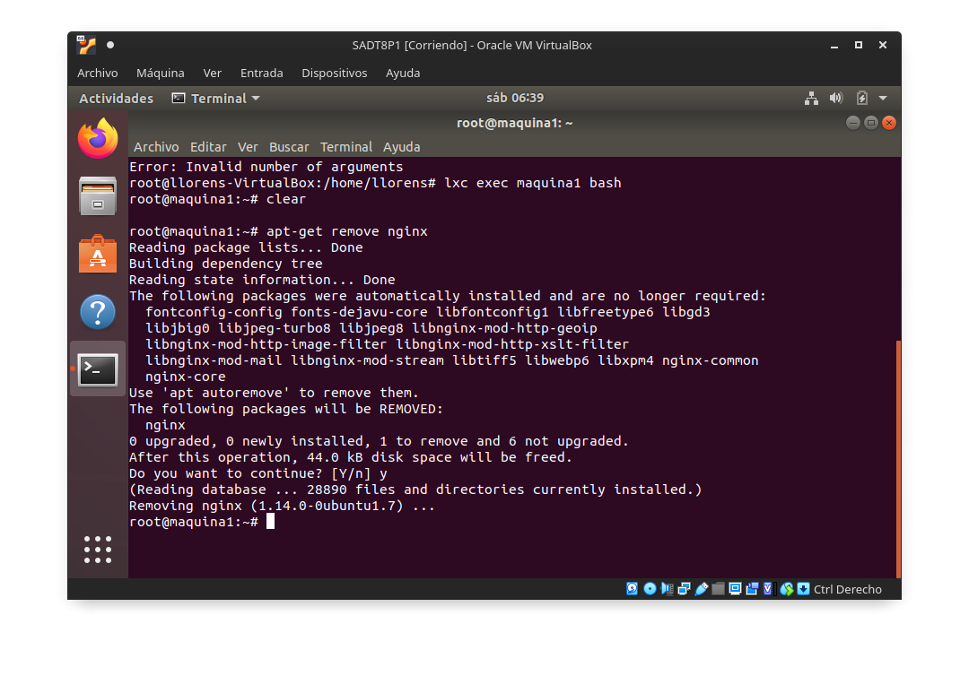

Restauramos el screenshot
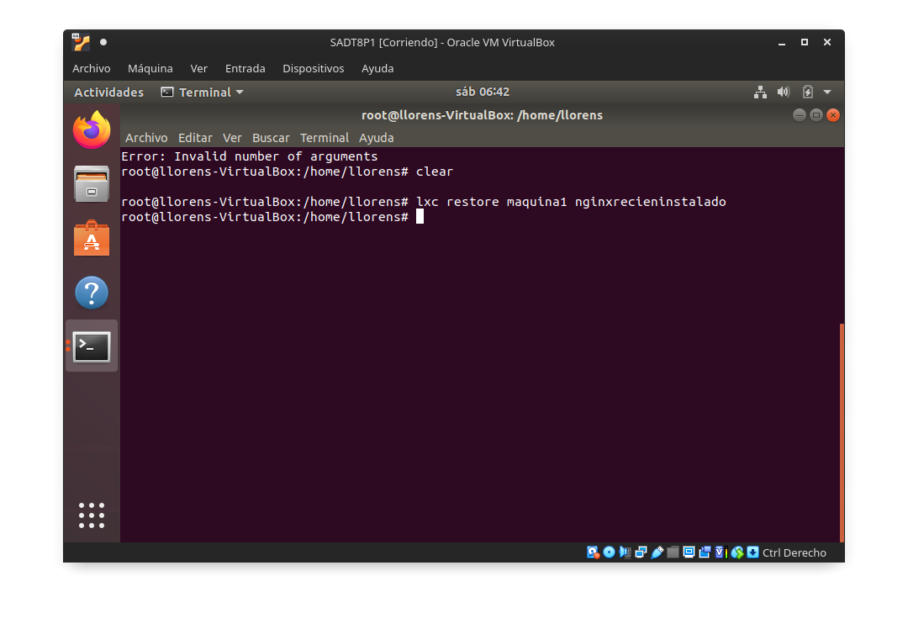

Y como se aprecia se puede restaurar.

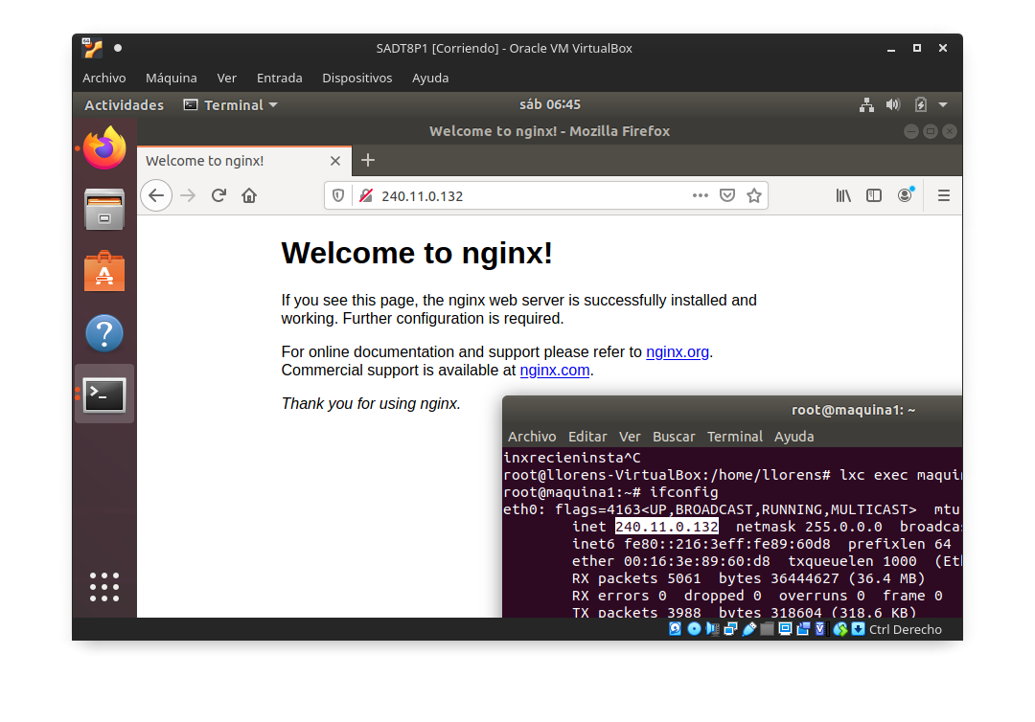

“Sacar los contenedores fuera”

Ahora vamos configuraremos los contenedores para que al menos alguno de ellos se vean/funcionen servicios, etc desde cualquier maquina externa. Como la maquina virtual de la maquina de la practica esta en modo Adaptador Puente podre ver la web de Nginx desde la maquina huésped.

Para ello tendremos que crear unas reglas en el cortafuegos con IPTABLES

Primeramente averiguamos las IPs tanto del contenedor como de la maquina virtual

Maquina virtual: 192.168.1.11

IP maquina1: 240.11.0.132

Creamos la regla

Sin querer por copiar y pegar se me paso editar la interfaz de red dado que la primera estaba con “eth0” y la correcta era “enp0s3”

PORT=80 PUBLIC_IP=192.168.1.11 CONTAINER_IP=240.11.0.132 \
sudo -E bash -c 'iptables -t nat -I PREROUTING -i enp0s3 -p TCP -d $PUBLIC_IP --dport $PORT -j DNAT --to-destination $CONTAINER_IP:$PORT -m comment --comment "regla de maquina1"'

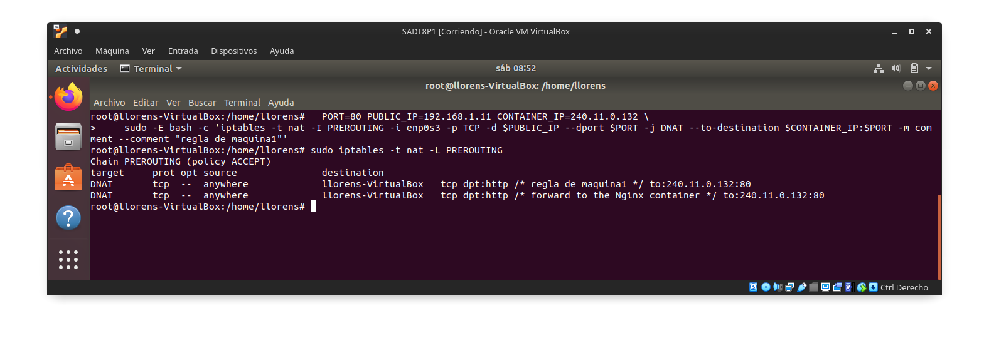

como podremos comprobar ya funciona

tanto en el terminal de mi portatil

PORT=80 PUBLIC_IP=192.168.1.11 CONTAINER_IP=240.11.0.132 \
sudo -E bash -c 'iptables -t nat -I PREROUTING -i enp0s3 -p TCP -d $PUBLIC_IP --dport $PORT -j DNAT --to-destination $CONTAINER_IP:$PORT -m comment --comment "regla de maquina1"'

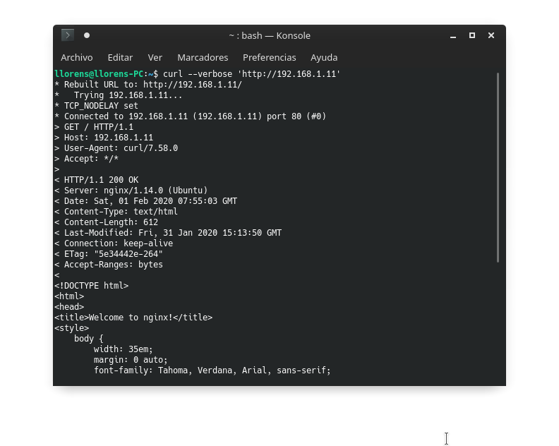

como el propio navegador web con la ip local de la maquina virtual

